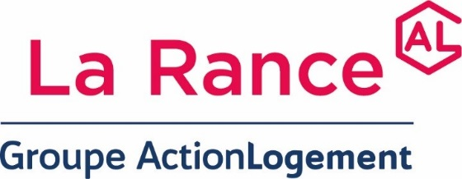

**Gr 45C04 - DINARD – Le Grand Jardin**

**Remplacement d’un ascenseur**

Marché en procédure adaptée - Appel d’offres ouvert

Maître d’Ouvrage : LA RANCE, 31 boulevard des Talards, BP 1, 35400 SAINT-MALO Cedex

Direction de la Construction et du Patrimoine - 02 99 40 02 20

Objet : Remplacement d’un ascenseur

Appel d’offres ouvert en corps d’état séparés

L’avis d’appel public à la concurrence et le DCE sont disponibles pour téléchargement sur le site : <http://www.marches-securises.fr> ou chez DUPLITECH - 42 rue du Grand Jardin - 35400 Saint-Malo Tél. 02 99 40 49 96

Pour tout renseignement d’ordre technique :

BUREAU ETUDE : Mr MERCERAN Arnaud

ACCEO ELEVATION, 1E Allée Ermengarde d’Anjou – 35000 Rennes

Tél : 06.27.75.74.48

Mail : arnaud.merceran@acceo.eu

Date limite de remise des offres : Vendredi 31 janvier 2025 à 17h00

Date d’envoi à la publication : Jeudi 26 décembre 2024